诸暨市2025年5月高三适应性考试答案

## 生物学

一、选择题（本大题共20小题，每小题2分，共40分。每小题列出的四个备选项中只有一个是符合题目要求的，不选、多选、错选均不得分）

|  |  |  |  |  |  |  |  |  |  |
| --- | --- | --- | --- | --- | --- | --- | --- | --- | --- |
| 1 | 2 | 3 | 4 | 5 | 6 | 7 | 8 | 9 | 10 |
| A | B | C | D | C | B | D | C | A | B |
| 11 | 12 | 13 | 14 | 15 | 16 | 17 | 18 | 19 | 20 |
| C | A | A | D | B | A | D | D | B | C |

二、非选择题（本大题共5小题，总分60分）

21.（12分）

（1）细胞骨架 差速离心

（2）增多 低温 保持类囊体内外的渗透压，维持类囊体的正常形态和功能

（3） 水 降低 水光解生成H+；H+从基质一侧跨膜运输进入类囊体腔 (2分）

（4） 适当提高温度 ，提高二氧化碳浓度 （2分） ATP 、NADPH、CO2

22.（12分）

（1）垂直结构 遗传 环境容纳量 就地保护

（2）化学 生态位

（3）保护效果 15

（4）大熊猫摄食竹子的能量一部分随粪便流入分解者，一部分通过呼吸作用以热能的形式散失（2分） 华南虎所属的营养级比大熊猫更高，由于能量传递的过程中逐级递减，维持相同数量华南虎生存所需要消耗的生产者更多，因此所需的领域面积更大（2分）

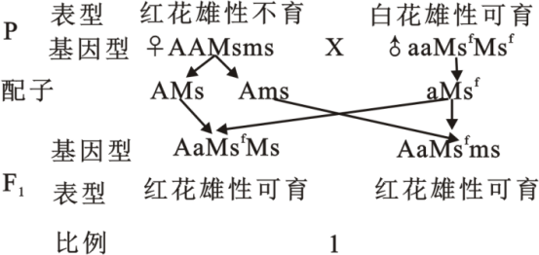23.（12分）

（1）人工授粉

（2）分离 Msf> Ms > ms 遗传图解（4分）

（3） Ms 1/32 是

如果控制两对性状的基因连锁，则F2中雄性不育植株全部表现为红花，电泳条带只有类型1，而图中雄性不育植株有三种类型（2分）

24（12分）

（1）再生 受体细胞 （2）基因数据库 ① ②

（3）活化 扩增 草铵膦 继代  *bar*基因

（4）10mg/L 能筛选出抗性植株，且筛选出的抗性植株中阳性植株的比例高

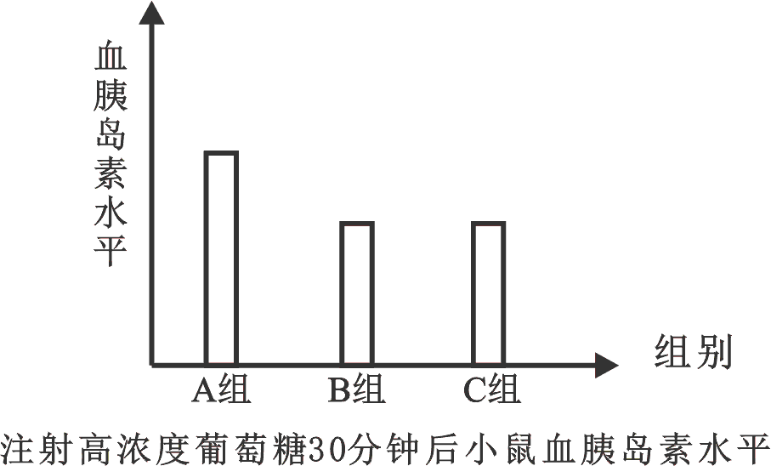25（12分）

（1）受体 副交感神经 神经调节

（2）①腺垂体 ②雌激素

③FSH浓度

（3）雌激素不影响胰岛素的合成，促进胰岛素向骨骼肌的运输

（4）雌激素减少，影响了胰岛素向骨骼肌的运输，从而影响胰岛素发挥作用

雌激素减少，对腺垂体的抑制作用减弱，FSH增多，FSH浓度过高，对胰岛素分泌的促进作用减弱，甚至抑制胰岛素的分泌。（2分）